葵花宝典第一章

大家好，我是萱酱。一个普通的不能再普通北京市某大学的大学生，整天过着没意思的生活。每天就是去食堂吃饭，上课，做实验，睡觉，没了，没钱出去玩，所以大学过了两年北京市的景点都没去过，基本算是一个标准宅男吧，每天浑浑噩噩的过日子，没啥理想。喜欢玩CD伪娘。对于伪娘总是特别的崇拜，奈何自己长得五大三粗虎背熊腰不能扮伪娘。偶尔看到了药娘这个神奇的词汇，感觉好牛逼的样子，于是就去药娘吧里面浪，发现原来五大三粗的臭男人居然可以吃药变成软妹子，顿时我这个猥琐大叔内心的萝莉心就爆棚了，赶紧找几个QQ群去水一下，很快找到了卖药的，二话不说买了一些补佳乐，妈富隆这些药吃，但是吃了几天感觉抗雄效果不佳，都说色普龙效果很好，适合抗雄，但是一问，300元一盒，这么贵啊，但是一咬牙一跺脚，管他呢，买了，于是就买了色吃着，效果是很好，JJ安分了很多，但是很快问题就出来了：首先是体力严重不足，体力只剩原来的三分之一了，连拎一壶水都费劲，好悲伤的赶脚，但是好在萱酱每天干的工作基本都是脑力工作，所以体力下降并没有太多的影响，接着来，但是到后来发现更严重的问题，嗑药特别伤肝肾，其次是特别费钱，一盒色300,我几乎每天一色或者两色，这么下去每个月光吃色就要600，萱酱每个月的生活费也才1000多啊，尼玛还吃不吃其他药了啊？？日子果断不能过了。期间，萱酱好想撸管玩玩，于是放开了AV,边看片边撸管，那感觉简直了，无法形容的酸爽，虽然最后射了几滴特仑苏吧，但是浑身无力想死的赶脚，太尼玛酸爽了，我顿时想：要是把卵切了的话是不是撸管更爽呢？？
综合以上几大因素，萱酱决定切卵，但是问了问冷医这些，要不是不肯干，要不就是要价太高，让萱酱难以承受的高价。萱酱决定自己动手丰衣足食，不就是一个简单的外科手术么？但是萱酱是学通信的，和临床外科，泌尿外科别说八竿子打不着了，就算再借10根杆子，18杆子也打不着啊。但是萱酱是学霸，学什么都特别快，管他呢，动手吧。于是我就开始准备器材，首先粗略一算，需要的器材挺多的，虽然这是一个简单的外科手术，于是我就从网上卖器材，器材主要有几大部分：消毒用品，消炎药品，这是一块，
算了，废话少说，不想写萱酱的想法了，直接上教程
初期器材，药品准备
器材准备，首先要准备的是手术器材，也就是手术刀止血钳这些，都挺多的建议去买一个医用实习器材包，比如我买的是这个：
https://item.taobao.com/item.htm?spm=a1z09.2.0.0.qYAmEH&id=43725337362&_u=71p0tg2aa258
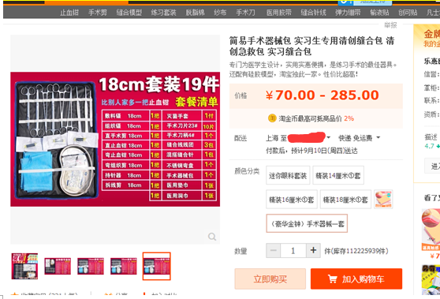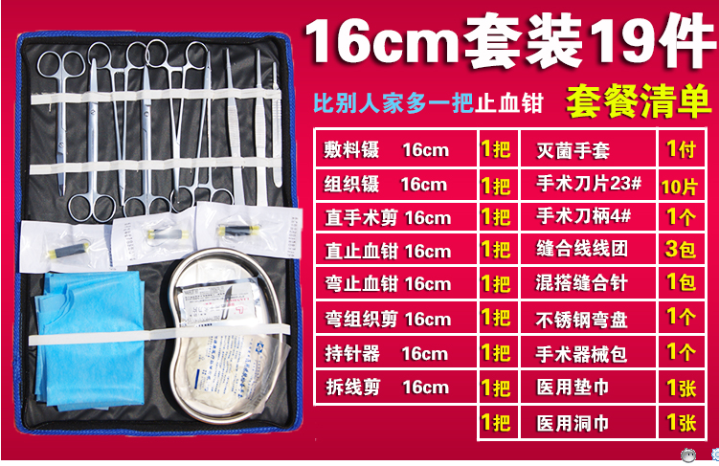
这些东西都很便宜，也就100多元搞定，其中大部分的器材都是会用到的，买来很方便也很实用，当时我就一咬牙一跺脚买了一套。
然后就是要准备麻药了，这个问题很头大，因为麻药不是像创可贴那样随便一个药店就可以买到的，麻药必须用盐酸利多卡因注射液，别说什么喷雾的，根本没用，必须用注射的，没商量，别拿喷雾的或者其他的作死。我找了沈阳市的Z先生买了点，理由就是要做一个小手术，当时Z先生也没多问，就卖我了，但是Z先生也是奸商，把我狠狠的敲诈了一把，不过买到了就行，无所谓了大家也可以去小诊所看看，问问能不能开，基本小县城都管的不是很严，所以买到貌似没那么困难，萱酱住在大城市当然困难点，你可以去县城的小诊所，理由是：“我想起身上的瘊子，你这有盐酸利多卡因注射液么？”当然也可以百度看看盐酸利多卡因注射液的其他用途，找几个说得过去的理由去试试，别进门就说“老板，劳资要切卵，给劳资来几盒麻药”这就不好了，如果实在弄不到托关系找萱酱也行。
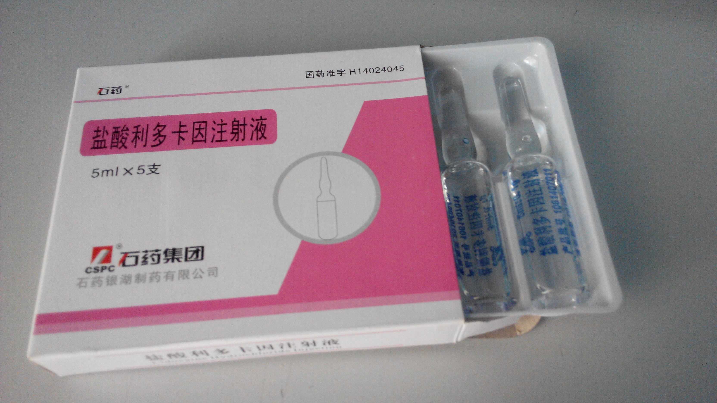
就是这个，一盒五支，一般来说切卵这种手术两三支就行，一盒足够，此外还需要小砂轮用来开麻药，用法很简单，就是用的时候拿小砂轮在“脖子”处划几圈，然后扮一下就开了，用注射器吸就行了，当然啊注射器也要买，注射麻药用的注射器是那种做皮试用的很小很细的注射器，也就是1cc的，不能用太粗的，否则药量不好掌握，就是这种的。
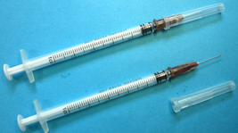
还要买点非那雄胺，先买一个月量的就行，用途在下文会看到的。
然后接下来的就是一些零碎的止血，消炎用的药品了，这些都很容易买，随便一个药店都能买到，你和药店老板说让他去拿就行了，主要需要以下东西
止血药：云南白药就行，用来止血，12元一小瓶，一瓶足够。
纱布：和他们说来些医用无菌纱布，3.5元一包，买两包就差不多了。
医用消毒酒精：用来消毒，一瓶就够了（75%的酒精）
医用双氧水：用来外伤消毒，也很便宜，一瓶就够了（术后无感染可不用双氧水）
一次性口罩：主要是为了防止飞沫感染这些，买个就行，同样很便宜
医用胶带：买那种宽的，窄的没用，买两个
医用棉球：一包
医用棉签：一包
医用碘伏：一瓶足够（碘伏消毒皮肤，再买一瓶浓度2%以上的碘酒浸泡手术器械）
医用生理盐水：主要怕万一出血过多干扰视线用来冲一下，一瓶足够（很有必要）
创可贴：两三个就够
消炎药：头孢拉定，用于后期消炎，买四盒都不为过这个很需要的，事先吃几粒看看是否对此药品过敏，有的人对此药品过敏，可以考虑其他消炎药品，诺氟沙星，阿莫西林这些，
盐酸洛美沙星软膏：用来防止外伤感染，没有也行，最好有点；
可 以 准 备 几 支 葡 萄 糖 ， 当 你 眩 晕 时 ， 用 温 开 水 送 服；
五天的熟食，饮料：你可以买一些蛋糕，（萱酱爱吃肉松蛋糕）干脆面， 火腿肠这些熟食，放枕头边，当然夜壶，WiFi，充电器，电源，小说，这些乱七八糟的也要考虑到。当然要是后期有人照顾的话就可以少考虑些，因为切了之后你要躺三天到五天不能乱走动，这些细节必须考虑到
手术前准备工作
好了到目前为止，器材，药品的准备工作就算是够了，接下来开始说手术前的准备工作，说到准备工作，其实就是熟悉外科手术的操作方法与技巧，还有就是缝合技巧，尤其是手术刀，止血钳，持针器这三个用的特别多，必须会灵活使用，用起来非常顺手的，具体怎么用看教程：
http://wenku.baidu.com/link?url=foVwyCSz1VZZyu9bOHu1B8-LmWjBNQXwSgfQdM9CQlrDUKqzBEj_mlE8kR37YMZOW9ENwj_mAQYjFw2mUTEefPHQu1FGge9aQkmYSkhwi33

看看这个，手术刀的话不能说怎么装刀头都不会就完了，手术刀必须有空把玩一下（刀头锋利注意安全）用的很顺手，用执笔式就行，然后就是止血钳，长得和剪刀差不多，但是它是用来夹住动脉止血的，必须会灵活使用，不能说夹住了不会弄开就完蛋了，必须会单手熟练操作，两个止血钳，一个直的，一个弯的，都会用到，都要熟悉，教程全在上面的文档里，必须多练，熟悉一下，然后就持针器和缝合针线这块了，这块是大头，因为这块练的话需要耐心，可以用里面的缝合线试一下，缝合针是弧形的，必须熟练掌握用持针器捏着缝合针缝合的技巧与方法，比如夹住缝合针的三分之一处这些细节不多讲，全靠练习，重复的练习具体教程：http://v.ku6.com/show/g0k_zMJjNxwZ-GpkhV27Lg...html?from=my
http://www.360doc.com/content/14/1107/10/6948044_423273643.shtml
看后期需要，其实主要用到的是八字缝合，单纯间断缝合，单纯连续缝合，这三种，重点练习。
也可以去百度看看其他的教程，必须熟练，因为你看到血你的手会抖，抖得很厉害，你必须在手一直抖的情况下进行缝合，很考验人的心智和承受能力的，术前必须演练，可以去买医用硅胶，
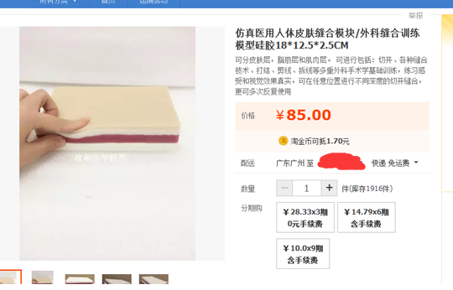
这个比较贵我就没买，也可以去菜市场买一斤肉回来练习，缝合练习的差不多了拆线洗洗直接炒菜做了回锅肉吃了得了，当然我是用的飞机杯做的练习，感觉还好，先用手术刀（执笔式）划口子，然后练习缝合，效果凑合。一共需要缝合三个口子：两道精索和一个外伤，精索的结扎方式下文有介绍，但是所有的前提是基本功必须熟练，你要是说怎么用持针器夹缝合针都不知道我说再多精索缝合技巧都没用。接下来就是学习拆线了，这个不急，拆线也简单，就一个拆线剪一个镊子搞定，如果怕二次感染的话可以去卫生院让他们帮你拆线，这个不贵，不是大头，自己拆也行，
正式手术
好了，以上工作如果都准备好了你就可以找一个地方做手术了，手术场所最好有以下特点：干净卫生，一般无外人打扰，（不能说早上刚做完手术中午妈妈就一直喊吃饭不开门就一直踹门，那就不行，）可以考虑去外卖开房，直接和旅店老板说：“劳资住七天，中间不要打扰劳资，劳资做爱不想被别人打扰，有事先发短信”其实有人照顾最好，这些事就省了，
好了，场所准备好，开始准备手术了，首先你得准备一下器材：拿一个杯用开水烫几遍，或者开水煮十几分钟消毒（所有用到的手术器材用之前都必须严格消毒，主要是手术刀刀柄，止血钳两个，镊子，持针器，因为前几天练习的时候已经不卫生了，可以用开水煮一会，没有条件的话用浓度2%以上的碘酒浸泡30分钟以上再放入酒精中备用，最低限度了，放入医用酒精，往里面泡一些医用棉球备用，（碘酒也这么干）然后需要用到的药瓶全部开口，医用生理盐水，云南白药，纱布这些，全部开口，放一边随时取用，秒表放边上（不能说手术过程中需要用到生理盐水，发现盖子还没开，结果急的满头大汗开不开盖子，就不好说了）麻药取三支，全部在“脖子”那块用砂轮转几圈，随时可以用，需要缝合的地方共有三处：两条精索，一个外伤口，你需要准备四五个缝合针，全部穿好线，穿的线的长度30-40cm就行，因为手术过程中你的手可能会抖得厉害，这种情况下还得找针眼穿线，很费事的，所以提前做好这些准备工作（缝合线刚用的时候是缠在线圈上的，所以拆下来特别的卷，对于经验丰富的医生来说没什么，但是对于新手来说很碍事，可以先把缝合线绕在大块瓦楞纸火神庙物体上拉直两三天，这样的话可以让缝合线直一点，注意环境无毒和手术前缝合线用酒精消毒。（可以使用无菌的带针缝合线，免去穿线和消毒线的苦恼）

洗一个热水澡，将自己洗的干干净净的，尤其下体，多搓搓，用香皂，洗干净点

上厕所，把自己的大便小便都排干净了（手术前必须排空排泄物，最好禁食12小时，只是我们自己动手的话需要力气。所以不要吃太饱就可以了。），

然后就是刮毛了，必须把自己下体的毛全部刮干净，不管是阴毛，阴囊上面长的，还是肚脐眼到JJ长得一串毛，全部用剃须刀刮的一根不剩，特别光滑的，大腿上的毛也刮一下，尤其大腿内侧都长毛的直男们，必须刮的一干二净，菊花毛也刮了，防止乱感染，途中万一稍不留神出现小点的血点，可能是刮毛过猛什么原因引起的，不要慌，用棉球蘸酒精擦一遍，在用碘酒擦一遍就好，不碍事的，万一出现大面积划伤，血流不止，请先把伤口包扎好，切卵手术向后延期两周，回家先把刮毛技术练习好再说。

在臀部底下放一块医用垫巾，防止感染

扳开自己的阴囊，看看哪块没有大血管分布，切两支卵，开一个口子，所以口子必须尽量靠中间，但是完全在中间也不行，可以偏左5mm或者向右5mm都行，就是这个位置，然后仔细观察阴囊表面的血管分布，实在找不动血管的话可以把阴囊撑开，底下放一个灯，就可以看到血管分布，其实一般情况下也不用，直接观察表面就行，找一块血管很细很少的地方，用笔标记，1.5cm-2cm就行，竖向的，如果这步没做好（那你将可能阴囊血肿去躺医院），切到粗点的血管的话后续手术过程中它会一直大量淌血虽然用盐水冲一下可以，但是很麻烦的，所以尽量选好位置，用笔标记

接下来就是固定自己的JJ可以用医用胶带把它固定到腰部，一定要确定固定好了，万一手术过程中JJ垂下来也是麻烦的存在，还有就是当天可以吃两粒色（一般都会因为恐惧而萎缩到最小的），防止手术过程中JJ勃起，
接下来就是

接下来用镊子蘸碘伏将自己的阴囊全部擦一遍，再用酒精擦一遍去碘，可以多用几个棉球，多擦几遍，确保消毒但是要注意的是刚才用笔（最好用医用的标记笔）标记的哪块不要用力擦，万一将自己好不容易做好的标记擦掉就不好弄了，轻点，可以用笔描深一点，注意点就行，不是大问题

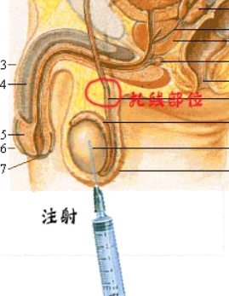
接下来就是打麻药了，将自己的注射器准备好，针头固定紧，打开麻药，吸取，注射就好了，需要强调的是注射的姿势，在附件中有，可以学学，讲究快准，切忌慢慢往里面桶，可以先往精索那块注射一管，两侧精索各一管，然后就是两只DD直接往里面注射各一管，边推药水边退针然后就是接着注射，万一针眼出血不用管他，没事，把握好量，注射三支利多卡因足够用，其实两支就够了，然后一两分钟后麻药起效，你会发现自己怎么DD都感觉不到疼，使劲捏都没事，感觉不到，好，打开秒表，现在开始手术，记住，麻药有效期虽然可以持续两三个小时，但是保险时间是半个小时，半个小时之内完全不疼，时间过了会有痛感，所以手术时间必须把握好，最好是在半个小时之内解决战斗，万一要是发现都过了25分钟了连一只卵都没有处理好，请放弃切两只卵的打算，只切一只得了，赶紧结束缝合外伤口，否则麻药失效疼起来就全完了，切记切记

接下来就是切口，左手持卵，挤到画线处，然后用右手拿着手术刀沿着刚才画得线一刀一刀划开，执笔式，切的长度由短到长，不要一次太深，由浅入深，切开表皮后切开一些粘膜（给蛋蛋打了麻药，所以可以划重一些，不用怕割到蛋蛋疼，中间万一手术刀捅破了睾丸，睾丸里面冒出一些透明液体，不用管它，正常现象），然后用力挤卵，卵就可以被挤出来，不用手术剪，就用手术刀一点一点的划开，中间可能会出一点血，不碍事，用纱布擦干净即可。
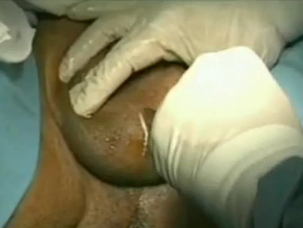
同时左手稍微用力将卵往外面挤，当卵超过五分之二露出来的时候就无需再扩大伤口，直接用力挤既可以将自己的卵挤出，有些粘膜阻碍挤卵的话用手术刀轻划几下就行。
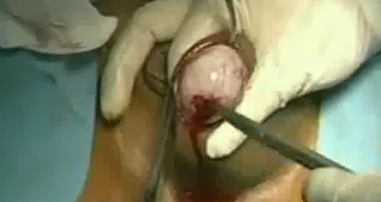
当自己的卵全部挤出的时候，用一只手用纱布握住卵直接脱出，另一只手用纱布固定阴囊，注意一定要将附睾拖出接下来接下来就是露出了精索，将睾丸拉出阴囊外部3-4cm,
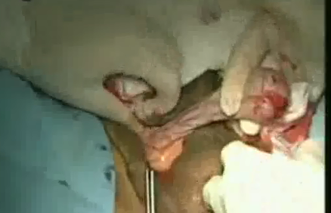
然后拿止血钳，两个都要用到，直止血钳用来夹住靠近阴囊的精索，弯止血钳在外部约5mm处再次止血两个止血钳同时在精索处止血，固定好两个止血钳后左手持卵，右手用手术刀沿着弯止血钳外侧2-3mm处将卵切下，
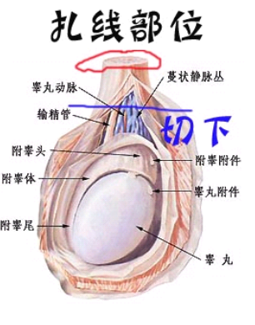
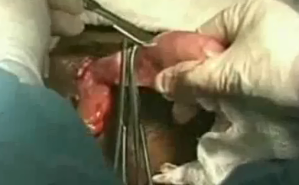
切下之后看到自己的卵在手中，完全与身体分离，是不是很激动啊，先等等，现在还来不及高兴，赶紧把卵扔了，结扎精索，这一步非常非常的重要，很多自切失败的人都是卡这块了，首先用双线暴力结扎止血，在两个止血钳中间，结扎好后，去下靠外边的弯止血钳，这时应该在直止血钳外面有7-8mm的精索，接下来就是用线再次结扎精索，八字缝合，（视频中2:05开始，这段要仔细看十遍以上，练习二十遍以上！！！！！！！！！）持针器持针从左到右一点一点缝合，用八字缝合，最后剪掉多余的线头，去掉直止血钳。精索无明显渗血，这就说明结扎是比较成功的，将结扎好的精索塞进伤口，（八字缝合技巧性很强，需要术前勤加练习，手术时才能不慌。单纯连续缝合简单易学适合新手，操作简单速度快，实在时间太紧自己又不熟练可以用单纯连续缝合，因为我自切的时候就用的是单纯连续缝合，密一点，没有任何问题的）

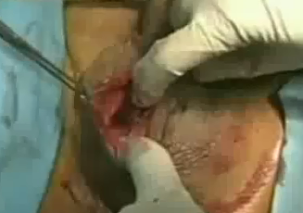
这样。切一只卵就差不多完成了，只想切一只的就可以缝合阴囊伤口了，想切两只得接着往下面看：接下来和切表皮伤口的姿势一样，左手将自己另一侧的睾丸往伤口处挤，同时右手持手术刀一点一点划开一些粘膜，然后切卵和结扎精索的的姿势和上面的一样，如出一辙，在此不再赘诉，。再次再次强调结扎精索的问题，这个非常非常的重要，直接关系到手术的成败，手术过程中最重要的一步，没有之一，之前练习的时候可以将买来的猪肉切成宽7-8mm厚3-4mm的肉丝，精索差不多就是这样的宽度，然后用止血钳，持针器，缝合针，手术刀反复演练，熟能生巧，万一当时见血就慌，手抖得特别厉害，在这步显得非常的明显，你可能手抖得连持针器都拿不了，这是练习的时候遇不到的情况，这种情况下千万不要惊慌，事先可以准备的已经消毒的电工用的电工钳（下下策），拔掉中间的复位弹簧，用电工钳替代持针器，对于初学者来说危急时刻很容易上手，如果还是不行，手抖的太厉害，两眼一抹黑傻傻分不清，请千万不要取下止血钳，防止大出血。打120，等急救，只能说心智太嫩，不适合干这行，等着第二天上报纸吧，其实也不用这么慌，其实只要在半个小时的麻药保险期之内底下不管怎么折腾都感觉不到疼，你缝合自己的精索就像缝合别人的一样，一点不疼，不管缝合针怎么扎，一点不疼，晕血严重的可以事先买鸡鱼这些试试，先把晕血或者见血就抖这毛病克服一点。也可以试试温水送服葡萄糖防止眩晕，但是不起决定性作用，当两支都切好之后，将两条结扎好的精索塞回去，此时会看见外部伤口有点渗血，很慢的，没关系，是里面一些组织粘膜渗血，不担心只要精索这个大头结扎好就行了，可以将阴囊里面的血先挤干然后就是结扎外部伤口了，这是最后一步了，相信经过前几天的练习，对于外部伤口的单纯间断缝合已经很熟悉了，也就1.5cm的伤口，利索的逢4-6针根据实际需要，害怕的可以多缝合几下，其实够用就行，然后外伤撒上云南白药作为止血药，覆盖上两片医用纱布，用当初准备的四条医用胶带固定好纱布，放下JJ，手术完成了。如果有余力的话趁着麻药没失效赶紧清洗一下明显的血迹，手术器材扔箱子里去，处理一下现场，只要不是很明显就行了，然后赶紧躺下，躺的姿势是个“大”字，注意千万不要乱动，尤其是前三天，最好有人照顾，自己好好修养，上厕所的事情么，小便的话侧身拿瓶子，大便的话需要有人搀扶，用坐式马桶（3天内，最好不要下体用力，也就是说最好3天内不拉粑粑），千万不要碰到伤口，尤其前几天，
如果手术严格按照上面的规范进行的话，不会出现大岔子，吃消炎药静等恢复：
2~4小时：麻药逐渐失效，下体和小腹略感微痛
4-10小时：麻药完全失效，感觉下体和小腹微痛，可能会由于消炎反应体温略有上升，食欲不佳，
一天：下体和小腹微痛
两天~五天：下体和小腹微痛感消失，只躺着，没有疼痛，如果坐着或者站起来会感觉到阴囊坠胀，这几天千万不要乱动，静静的躺床上，可以听会歌，听会有声小说，看会电视剧什么的，千万不要乱走动。
五天~七天：阴囊坠胀感逐渐消失，可以自己慢慢的移动，但是最好乖乖躺着
七天~十天：走路坐着没任何痛感，无坠胀感，但是精索仍然肿胀此期间不要做剧烈运动，深度下蹲，防止伤口破裂
十天~两周：拆线，但是依然带着纱布套，勤消毒，拆线后三四天可以洗澡，摘掉纱布套，但是切勿搓阴囊，然后伤口基本痊愈，接着吃消炎药，
在上面所说的两周时间中每隔一到两天换一下纱布，用酒精和碘伏消毒，如果伤口渗血，上一点止血药，如果流脓，感染，上面抹一点盐酸洛美沙星软膏，注意室温不要过高也不要过低，都不利于伤口愈合，切记切记，防止被强风刮，前3~5天无法自己移动饮食等需要别人照顾，如果实在没人照顾，请将自己准备的物品，食物放到尽量方便的地方，千万别乱动就行了。期间一直服用消炎药，知道两周后精索肿胀消失
等伤口好了，自己就是高贵的无卵贵族了，好开心有木有，没有睾丸的打扰整个世界都清净了，感觉真好
接下来说一下朋友们常问的问题：
首先术后恢复期间最怕的就是血肿，原因是结扎不够扎实外加后期乱动导致内出血，结果导致阴囊肿的像茄子一样，外表通红黑，如果出现这种情况，必须去医院引流，自己的手术器材无法解决这个问题，手术是失败的，毫无疑问。其实只要按照上面的教程认真仔细，每一步都扎扎实实的做，后期好好保养，是可以避免血肿的。正常情况是：阴囊可能会在手术后12小时后肿胀，可能会肿的很大，甚至比原来自己的阴囊都大一些，但是只要在可控范围内，没有肿成“茄子”就是正常的消炎反应，不用理会，多吃消炎药，躺着别乱动，两天后自然就消肿了。术后要吃两个月的非那雄胺，来抑制肾上腺顶替睾丸。
然后说一下我的心理变化，其实但初做手术前要是问我有几成把握，我只能说心里一点底都没有，因为精索结扎我根本不敢确定能做好，但是事实是手术比想象的简单很多，没出现大出血，整个手术过程中就用生理盐水冲了一下，妥妥的没有任何问题，整个过程中切掉一只卵的时候其实是很兴奋的，那种心情就像中了彩票一样，这个万恶的家伙终于丢垃圾桶里了，激动的不得了，但是结扎精索的过程中还是手抖了，不过幸亏基础扎实，手术还是有条不紊的结扎着结扎的虽然很难看，但是没有出现大出血，即使是第二天萱酱去取了三个快递，一份外卖，走了这么长路这么作死折腾也没出事，说明我结扎的还是很棒的。到后期手术做完上完纱布后，我的心情还是特别激动的，尤其是收拾好现场躺床上的时候，激动的不行，小心脏激动的都快跳出来了，然后就是休息，第一天晚上其实睡不着，不知道是太激动还是下体和小腹的微痛，其实也就这些啦，我的心理变化。切卵之后也感觉没什么，每天吃两粒补（术后恢复期间不能服用雌激素和孕激素，可以吃少量非那雄胺或者色来镇压自己的JJ）毕竟手术结束后虽然没卵了，但是肾上腺会很快顶替上来分泌雄激素，所以JJ还是会有晨勃的，天天晨勃不利于伤口的愈合，可以吃点这些药物镇压一下。就好。
切卵之后最大的感受就是其实切卵也没什卵用，对身体损伤这么大，切了卵就再也无法回头了，只能一条道走到黑了，一辈子嗑药，如果什么激素都不出，就会出现虚汗，盗汗，潮热，心慌等症状，就像是更年期的不良反应一样，可以问问自己女性直系亲属，虽然不致命吧，但是也不好受，整个身体肌肉开始消散一点，变成脂肪，所以同样的体重看起来会胖一些，还有就是磕雌激素类药物效果好很多，大体就是这些了，还有一些细节可以去网上找一下。
其实从我的成长历程来看，之所以走到药娘这一步，并且如此摧残自己的身体，和家庭的环境密不可分，家庭暴力频繁，我的父母属于那种“暴力是他们唯一听得懂的语言”从小缺失母爱父爱的我渴望得到别人的关心，呵护，希望别人疼我，理解我，在我孤单的时候摸摸头，拍拍我的肩膀都是对我莫大的鼓励，但是现实情况是根本没人关心和理解萱酱，结果导致萱酱极度渴望被爱，得了一大堆心理问题，什么强迫症啊，抑郁症啊，厌世心理啊，都有，最后综合因素导致自己切了自己，虽然切了也不会得到别人的关心和理解，也算是厌世的一种体现吧，23333333。
关于手术过程中用的缝合线的问题：其实结扎精索用吸收线之羊肠线还是用非吸收线都可以，最好用非吸收线，结扎牢固，就算没套路没弄到吸收线用非吸收线也行，萱酱就用的是非吸收线结扎的精索，后期不用 取出，虽然它可能会产生一点消炎反应但是没有关系，后期身体产生的肉芽这些会把线包起来不会对身体产生任何伤害，还是不信的话去百度也行。如果能弄到羊肠线用吸收线也行。
关于手术刀的问题：其实现在的外科手术大部分用的是高频电刀，就是那种开伤口不流血或者很少流血的那种手术刀，萱酱用的传统的手术刀，算是比较out了，因为高频电刀比较贵，土豪想用高频电刀请随意（医院电刀几十万。。。比不了）。
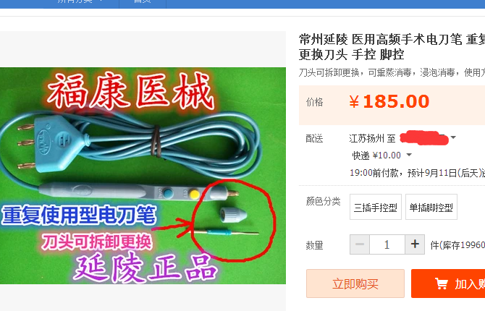
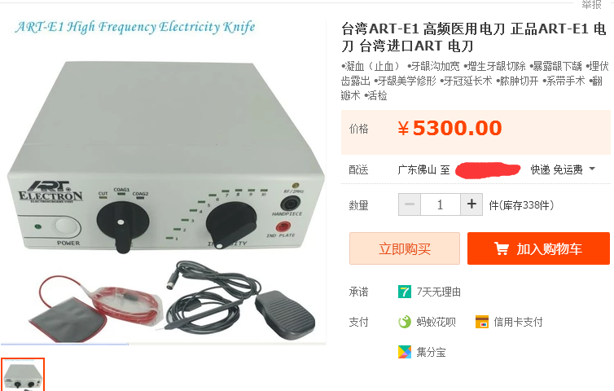
关于医用胶皮手套的问题：其实正规的外科手术都应该戴医用胶皮手套的，在准备的时候可以多准备几双，在练习器械使用的时候就用医用胶皮手套，这样的话熟练了之后手术过程中就带上手套，但是带上以后虽然避免了感染，但是手感，触感很差，萱酱手术的时候感觉跟别扭，就没有戴，直接用酒精将自己双手消毒直接上手了。

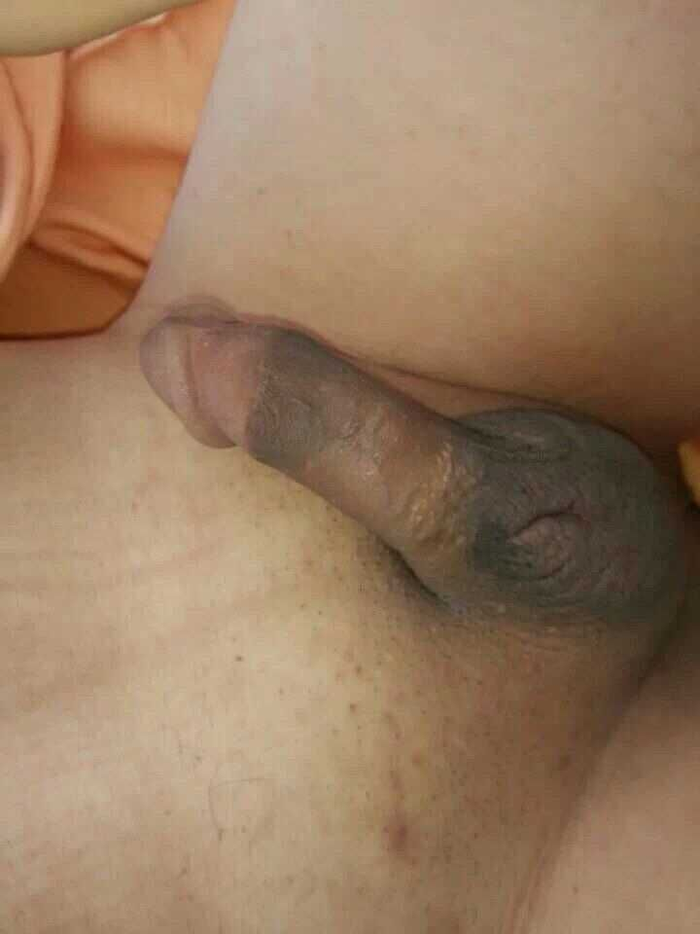
关于没有卵之后阴囊的样子，因为手术只是纯去势，没有做下体整形，所以阴囊哪块多余的皮，褶皱还是能看出来了，后期会萎缩，发黑，类似于如图效果：

自切其实是非常危险的，即使我把教程写的这么详细，但是人与人之间的心理承受能力是不同的，手术过程中任何一个疏忽都有可能造成严重的后果（千万别手残把股间下肢主静脉给切了，这样就真的大出血没救了，救护车光速驶来都没得救了其他的再怎么疏忽出差错毕竟睾丸和阑尾这些体内器官不一样，属于体外器官，所以可以容忍一些疏忽，打120抢救及时的话还有救），手术的准备是很关键的，直接影响到手术的成败，手术器材的使用必须熟练，本教程仔仔细细看三遍都不为过，视频教程仔细的看五遍以上，对于手术的每一个步骤，每一个流程都烂熟于心，这样才能暂且保证不会出大错。综合考虑还是挺危险的，所以建议大家珍爱生命，切勿自切。

其实写本文的宗旨不是建议大家自切，萱酱只是学通信的，对于外科只是门外汉，只是将自己的经历做一个总结吧，不适合用来教学，更不适合用来学习自切，写的必定有很多问题，所以内行人当小说看了笑笑过去就行了，如果教程有改善或者修正的地方请和我说一下。我改一下，其实本文的宗旨是希望这个世界充满爱，希望大家多多关心和理解自己身边的人，多一点关爱，少一点冷漠，博爱众生，每一个药娘的背后都用一段可怜的身世，希望大家对于可怜的人多一点关心，多一点呵护，而不是以世俗冷漠的眼光来看待自己所不能理解的异类，鄙视他人，伤害他人，在他人悲伤哭泣挤寂寞流泪的时候应该做的是过去鼓励，也许你的一个善意的举动就可以在一个人心情跌到谷底的时候挽救他人，让我们一起努力，关心他人，让这个世界充满爱，这样自然不会有人的什么稀奇古怪的心理疾病，更不会有人自残了。

